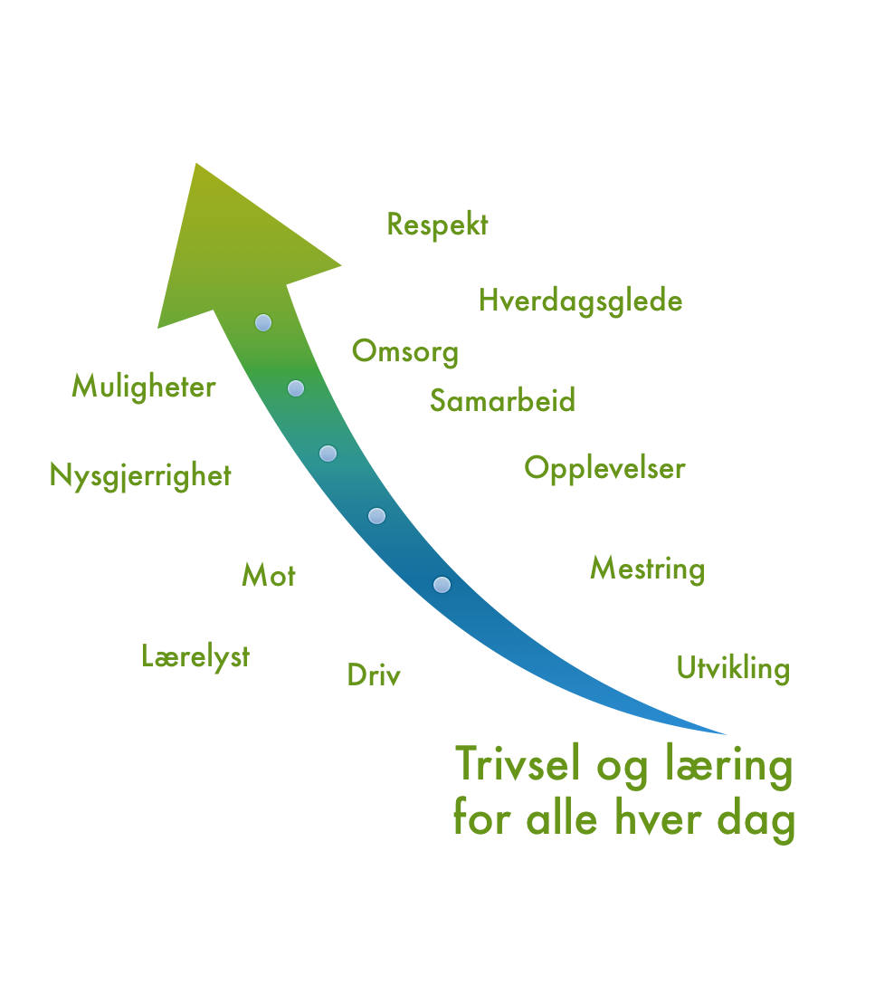

Referat fra Foreldrerådets arbeidsutvalg – FAU

Tid: 13.10.25
kl. 18.00 – 19.30
Sted: Personalrommet på Blokkhaugen skole

Til stede:
Skolen | 8. trinn | 9. trinn | 10. trinn
Kari Eng | Marianne Engum 8A  Rune Stigum Olsen 8B  Lene Johannesen 8C | Jorunn Tjoflaat 9A  Kristin Andersen 9B  Kariann Myklebust 9C | Monika Ø Engelsen 10A  Åsmund Andersen 10B  Marit G Tellevik 10C  Veronica Strømmen 10D  Harald Urdal 10D

Sak 4/25-26 Skriving av referat
Rektor skriver refeat fra møtet. Det ble bestemt at skriving av referat går på omgang. I neste møte er det 8.trinn som skal skrive referat. Referatet legges ut på skolens hjemmeside. Rektor sender ut maillister over alle skolens klassekontakter.
Sak 5/25-26 Trafikalt grunnkurs
Rektor har fått tilbud om trafikalt grunnkurs fra Centrum trafikkskole. Det legges opp til undervisning på skolen (rett etter skoletid) i begynnelsen av januar. Det ble ikke gitt noe pris . Veronica Strømmen fra 10D undersøker om det er andre alternative kjøreskoler som kan gi et tilbud til Blokkhaugen elevene.
Sak 6/25-26 Skolefotografering
Det ble stilt spørsmål om hvordan skolefotografer velges ut. Bilder og katalog er noe dyr og enkelte mener også at kvaliteten ikke er ok.FAU ønsker å undersøke alternative fotografer og få et tilbud om hva det vil koste. Oppgave må diskuteres.
Sak 7/25-26 SU og SMU representanter
Rektor informerte om Samarbeidsutvalget (SU) og Skolemiljøutvalget (SMU). Det er lovpålagt at skolen har disse utvalgene. SU er skolens øverste organ og det organet som har beslutningsmyndighet til å vedta f.eks. nye ordensregler, skolerute , og andre oppgaver som berører driften av skolen. Det skal avholdes 3-4 slike møter i løpet av året. Det er også opnevnt en politisk representant som skal sitte i SU.
Kristin Andersen (leder FAU) og en til representant fra FAU skal sitte i SU-SMU. Det har vært vanlig praksis å avholde SU møter i forkant av FAU-møtet. 12.november prøver en derfor å innkalle til første SU møte 17.00 eller 17.30.

Sak 8/25-26 FAU – på tvers
Forrige skoleår var det et samarbeid med FAU på de andre ungdomsskolene i bydelen. Dette som et resultat etter stormøte om ungdomsutfordringene i bydelen. Formålet var å få tips på tvers av skolene og evt å finne saker en kan samarbeid om. Kristin Andersen tar kontakt med de andre FAU ene og forhører seg om et slikt samarbeid skal fortsette.
Sak 9/25-26 FAU og klassekontaktenes rolle
Det ble diskutert hvordan en kan avklare de ulike rollene og hvem som gjør hva av fau representanter og klassekontakter. Det er også ulik praksis om hva klassekontaktene gjør eller hva som forventes av dem. Det ble bestemt at FAU innkaller klassekontaktene til et møte ved neste FAU samling/møte. Først tar en en liten avklaring så inviteres klassekontaktene til å sette seg trinnvis og å avklare, dele tips til hva en kan gjøre i løpet av skoleåret.
Sak 10/25-26 Juleshow
Det ble etterspurt hva som er FAU og foreldrenes rolle mht juleshowet.Det kommer frem fra tidligere erfaringer at det dreier seg om kakebaking, salg av kaker, dirigering av trafikken ved showene og salg av billetter til selve juleshowet. Det er tidligere opprettet en vippskonto til dette formålet. Det ble også diskutert hva inntektene tidligere har gått til. Det er kun et fåtall av representantene i FAU som har deltatt eller opplevd et tidligere juleshow. Det ble enighet om å skaffe seg mer informasjon frem til neste møte. I neste møte bør en dele seg opp i evt 3 grupper som jobber frem hvordan arrangementet kan avvikles mht foreldreoppgavene.
Sak 11/25-26 Barnevakten
Forrige skoleår ble barnevakten kontaktet for å avholde kurs for ungdomsskoleelever og foreldre om bruk og deling av bilder på sosiale medier. Siden deb gang har helsesykepleier startet opp et undervisningsopplegg for 9. og 10. trinn som går på samme tema. Det ble enighet om at selv om temaet er kjempeviktig kan det bli en overkill av info og fokus på temaet. En vil derfor gå for at 8.trinn får tilbud om undervisningsopplegget fra barnevakten. Dette skal avholdes i uke 45.
Sak 12/25-26 Møter i FAU skoleåret 2025-2026
12.november
13.januar
16.februar
9.mars
13.april
6.mai
1.juni

Sakslisten var lang denne gang. Resten av sakene må evt. tas opp i senere møter.

Referent: Kari Eng

